**Hoja de Actividades**

Control de la población de castores

|  |
| --- |
| Teniendo en cuenta la implementación de *planes de mitigación* integrales de la población de castores en Tierra del Fuego, se ha establecido el siguiente modelo que permite proyectar su crecimiento. $$C=132+\sqrt{0,2⋅m}$$ $C$  representa la cantidad de castores (en miles) $m$ representa el tiempo transcurrido en años desde el 2018 $132$ corresponde a la cantidad de castores que se asume hay el año 2018 (en miles). |

**Parte 1**

1. Completa la tabla que relaciona la cantidad de castores que habría en relación a los años transcurridos desde la ejecución de medidas y planes de mitigación integrales.

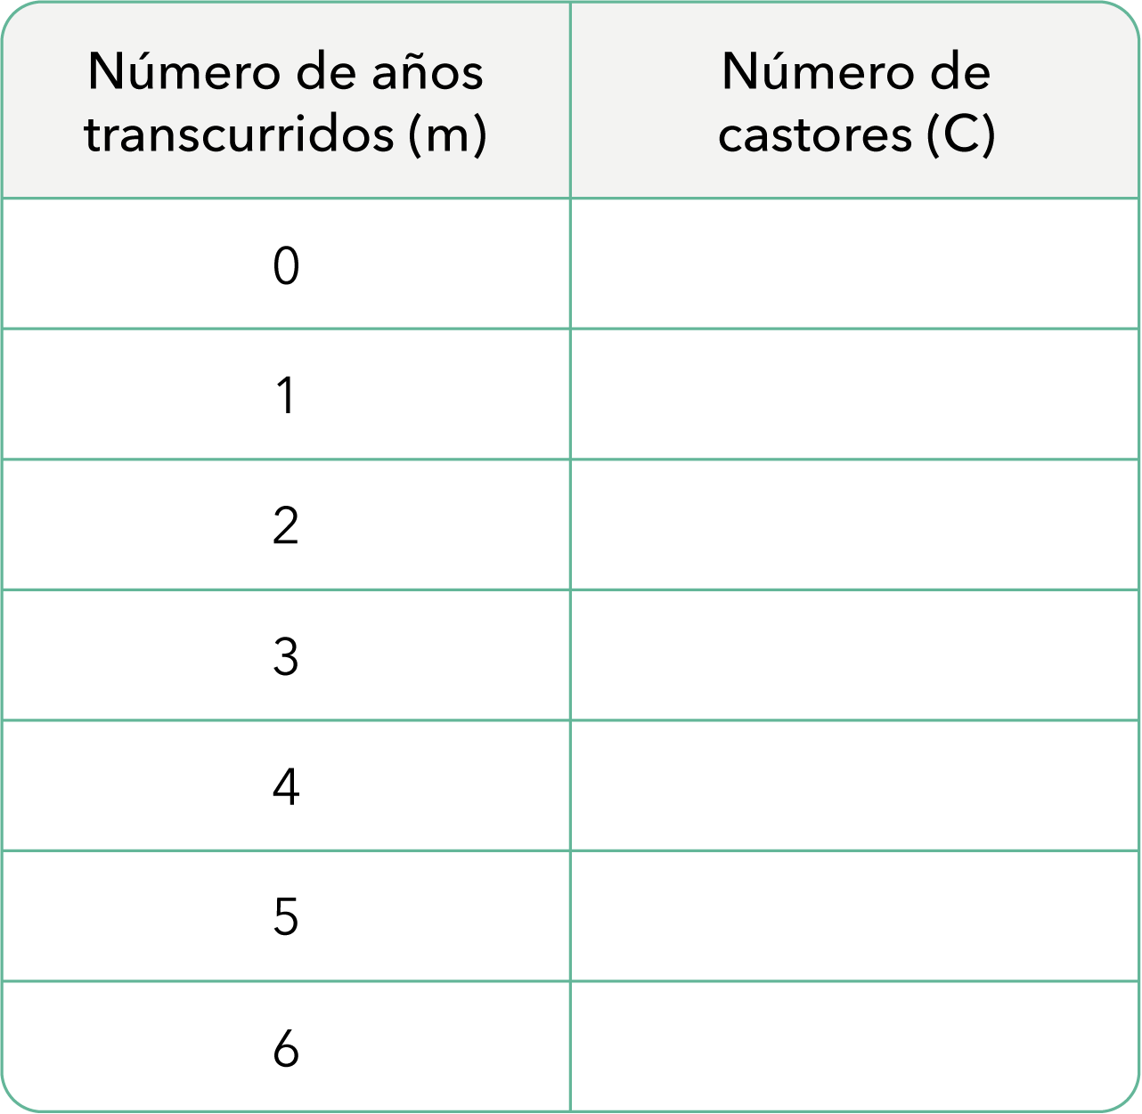

1. ¿Qué puedes decir del crecimiento de los castores con este modelo? Justifica.
2. Esboza el gráfico que imaginas para la población de castores con este modelo.

**Parte 2**

1. ¿En qué año se superaría los 134 mil castores?
2. ¿En qué año se superaría los 135 mil castores?